Antetítulo: ALBA MARTÍN | PERIODISTA DE DATOS EN SUR

Titular: “Uno de los problemas que tenemos como periodistas es convencer, por eso el acceso a la información no puede ser un impedimento”

Subtitular: Alba Martín afirma que el periodismo de datos en España está en continuo crecimiento y considera que es el futuro de la profesión

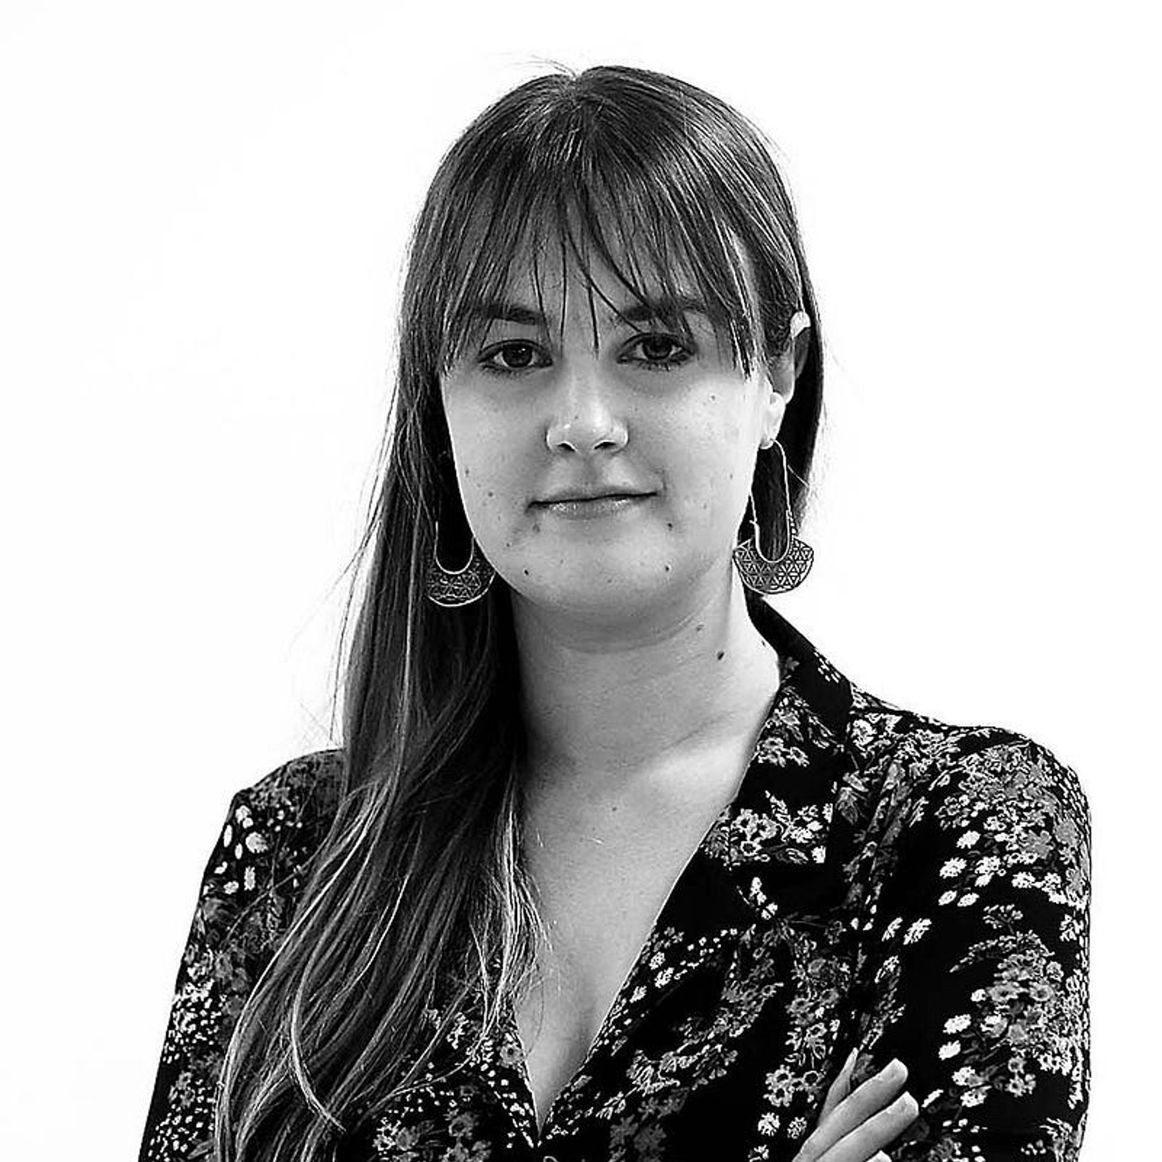
Alba Martín Campos, periodista especializada en datos, visualización e infografía en diario SUR (diariosur.es)

Alba Martín Campos (Granada, 1991) estudió Periodismo en la Universidad de Málaga y el Máster de Periodismo de Investigación, datos y visualización de Unidad Editorial y la Universidad Rey Juan Carlos de Madrid. Tras vivir dos años en Londres, Alba Martín regresó a España para trabajar en El Español, donde realizó trabajos de infografía, visualización y periodismo de datos. En 2019 le llegaría la oportunidad de trabajar para Newtral donde escribía y visualizaba sobre transparencia. Desde abril de 2022 es periodista especializada en datos, visualización e infografía de SUR en la sección de Arte y Diseño.

CONCEPTO Y CLAVES

Pregunta: ¿Qué es para usted el periodismo de datos?

Respuesta: Es una vía para poder investigar con mayor profundidad, te permite con herramientas tecnológicas llegar a información que otros periodistas en otra época no llegaban, porque la información no estaba de la misma manera y ahora te permite acceder a datos que si no sabes analizarlos no puedes llegar. Creo que el periodismo de datos es como un máster, mínimo tienes que saber analizar datos con EXCEL para poder trabajar en una redacción, ya sea del periódico o del medio que sea. Entonces, ¿qué es para mí? accesibilidad, significa accesibilidad. Es como el periodismo mejor hecho, te cuenta una realidad incontestable.

P: ¿Cuáles son los aspectos más importantes de esta especialidad?

R: Tienes que saber un poco de todo. Hay que ser una persona organizada ya que manejas mucha información. Creo que ser curioso ya lo llevamos de base por ser periodista por lo tanto hay que aprender de no tener miedo a meterte en herramientas que a priori no son muy periodísticas, curiosea y aprende. Una de las cosas que yo he aprendido en todos estos años es que hay miles de cursos medio gratuitos por 15 o 20 € con los que puedes aprender a mapear y a utilizar EXCEL. Hay que empezar a destacar en algo y ser curioso porque todos vais a salir de la universidad sabiendo lo mismo.

PANORAMA DE LA ESPECIALIDAD

P: ¿Cuál es el estado de la especialidad en España? Sobre todo con el Brexit por el crecimiento que ha tenido tras la pandemia.

R: Es uno de los sectores del periodismo que más está creciendo. Creo que el estado es bueno, y que todo el periodismo en general va a necesitar como mínimo alguna herramienta de las que utiliza el de datos, en más o menos medida. A mí me parece el futuro de la profesión, o por donde tiene que tender.

P: Y, ¿sabe cómo está el panorama en otros países de Europa o América?

R: Estados Unidos lo está potenciando mucho en sus medios, como en el Washington Post o el New York Times… Las noticias que abren son visuales digamos, reportajes visuales. En España, El País está abriendo muchas veces con temas de datos también, al igual que en Latinoamérica. En Europa, no estoy tan segura. The Guardian también la utiliza bastante, pero no hace tanto uso de periodistas de datos como los mencionados anteriormente. Creo que es una tendencia que puede estar más o menos arraigada, pero que poco a poco se va instalando en los medios en general.

P: ¿Cuáles cree que son los principales problemas del periodismo de datos en España? Sobre todo respecto al acceso a la información.

R: La Open data está muy restringida y la Ley de Transparencia, no es tan útil. Permite a la Administración no darte algunos datos, en base a determinados criterios. La administración tiene que saber quién eres para darte una información, mientras que en otros países no.

Uno de los problemas que tenemos como periodistas es convencer, por eso el acceso a la información no puede ser un impedimento. Por lo tanto, pediremos más información por los portales de transparencia, exigimos que la administración sea más aparente y así será mejor. Tenemos que seguir trabajando en eso.

“El análisis de datos va a ser muy muy importante en los periódicos para poder sacar noticias adelante y cosas interesantes que cambien cosas de la sociedad, que es lo que queremos hacer”

P: ¿Cuál cree que es el futuro de esta especialidad?

R: Las bases del periodismo de datos se van a instalar para todos los periodistas en su formación. Yo soy de la promoción 2009–2013 y no toqué ni un Excel ni un gráfico nunca. Eso ya está cambiando.

P: Y, ¿qué será de la especialización?

R: Dependerá de la necesidad del medio, pero creo que se va a instalar como una cosa natural, el mundo es más tecnológico, la administración también y por lo tanto lo que no es.

FORMACIÓN

P: ¿Cree que hay una buena oferta formativa?

R: Sí que la hay en España, pero son muy caras. Mi experiencia es que al final es lo mismo que te enseñen algo más que estar ahí en Internet y si te pones y lo buscas y tienes fuerza de voluntad para ponerte a estudiar aunque sea en inglés, al final sacas más o menos la misma información. Por Internet está todo.

P: ¿Cómo consigue estar actualizada en esta especialidad?

R: Al final tienes que ser autodidacta. Hay cosas nuevas que llegan de Estados Unidos y otras cosas que al final no sabes hacer. Hay que saber de todo, un poco de diseño, un poco de cartografía, un poco de programación, un poco de estadística, pero siempre se te acaba escapando algo. Muchas veces pido cursos a mi empresa y otras hago yo cosas en mi tiempo libre para ir aprendiendo y estar actualizada. Mis referentes son el Washington Post y el New York Times, y al final siempre acabo citándolos porque hacen un trabajo muy bueno. Pese a estar en un medio local, me he dado cuenta de que el periodismo de datos es muy útil porque los datos son muy cercanos a la gente, y la gente quiere saber.

P: ¿Qué es lo más importante que hay que aprender en estos casos?

R: Lo mínimo es saber utilizar Excel, saber llegar a los datos más básicos y poder sacar conclusiones de esos datos básicos. Me di cuenta de que lo que más me gustaba era la parte visual y estudié esa especialidad. Entonces, yo utilizo el análisis de datos para poder visualizarlo después. Tú te vas dando cuenta de qué es lo que más te gusta y buscando la especialidad. Todos no podemos saber de todo. Se busca la especialidad, pero lo mínimo es saber saber coger los datos que ya están abiertos por la administración y sacar un titular de ahí y a partir de ahí ya hacer lo que más te guste.

EXPERIENCIA PROPIA

P: ¿Cómo valora sus condiciones laborales? ¿Se siente valorada?

R: Estoy acostumbrada a trabajar en un sector que es precario, y es una cosa que es evidente y que vosotros también vais a encontrar. Entonces no, no está bien pagado. Los periodistas de antes cobraban muchísimo más que los de ahora, y los de ahora estamos mucho más formados en tema tecnológico. Pero digamos que el hecho de que tú tengas una especialidad, una especialización más técnica y sepas programar o sepas ofrecer algo distinto a otro hace que el salario pueda ser mayor. Te pagan más que si solo haces redacción y vas al ayuntamiento o a un ministerio. Depende de miles de variables.

“Los periodistas nunca recibimos lo que merecemos. Es un sector que está súper denostado ahora porque los medios están en pleno cambio”

P: ¿Cómo comenzó? ¿Por qué decidió hacer periodismo de datos aplicado a la parte visual?

R: Yo siempre he tenido una formación visual desde que era pequeña, me gustaba dibujar y es una cosa que me gusta mucho. Entonces, para mí, era unir lo artístico a la comunicación. Luego me fui dando cuenta de que soy una persona metódica, que me gusta tenerlo todo estructurado. Entonces el análisis de datos es como mi personalidad, o sea, no soy muy caótica, entonces me resulta fácil organizarme bien los datos. A lo mejor a otra persona le parece un aburrimiento, a mí me entretiene, me divierte. No todos los días haces cosas que te gustan, pero en general yo veía que era un camino que me gustaba.

P: ¿Cómo ha sido su trayectoria como profesional? ¿Qué trabajo es el que más destacaría?

R: Considero que el tiempo que estuve en Newtral porque ha sido el más largo y el que más me ha me ha curtido profesionalmente, pero también cuando hice el Master de datos de El Mundo de Vida editorial y estuve trabajando en el Español un año. Esas dos experiencias profesionales son las que he tenido en medios. Hasta que llegué a Diario Sur no había nadie que tuviera más experiencia que yo, entonces me tenía que poner a aprender cosas por mi cuenta.

De trabajos destacables yo creo que el del aborto que hice con Noemí López Trujillo, porque dimos una información que se ha utilizado luego a nivel político, que se ha incluido en leyes y que ha cambiado la situación a nivel. ¿A qué puedes aspirar siendo periodista? A que tu discurso se hable en la Asamblea y en el Congreso de los Diputados. Si hay que medir las cosas por efecto, esa es la que más efecto ha tenido.

P: ¿Cómo es su día a día?

R: Pues muchas veces en el periódico local, que tienen menos recursos, tienes que ayudar con datos a otros compañeros que no tienen formación de datos, esa es la parte más aburrida. Pero a veces ellos te pasan algún Excel y no tienen las conclusiones, les tienes que ayudar un poco e incluso hacerles gráficos a ellos. Luego yo soy autónoma y hago mis propios temas también.

“Los infografistas y los que hacían los gráficos estaban de apoyo, no eran considerados periodistas”

P: ¿Cómo se organiza?

R: Normalmente, al final estás leyendo periódico y te surgen hipótesis. De la propia actualidad te surgen ideas, entonces descargas los datos, te pones a mirarlos. Entonces bueno, pues se conjuga un poco el hecho de utilizar el diseño también para llamar la atención, que al final lo que nosotros necesitamos que nos lean y llegar a las personas que leen. Hay muchas formas de hacer el trabajo, como hago tantas cosas distintas depende del día hago una cosa u otra, nunca sé cómo va a ser el día a día.

P: ¿Cuál es su posición en su medio?

R: Ahora estoy en el equipo de arte que también hace maquetación en el periódico, entonces nosotros hacemos maquetación y todo lo que tiene que ver con lo visual. Y claro, en el español no había nadie que lo hiciera. Cuando llegué había, pero lo echaron, en fin, un lío. Han cambiado las secciones y me dejaron a mí haciendo visualización y datos, sobre todo infografía. Ahora tengo dos compañeros, uno que hace mucha más maquetación y otra que hace mucho más datos y yo que hago las dos cosas, aunque mucha más web que maquetación, pero bueno, también tengo que apoyar a veces y con la portada del periódico.

P: ¿Está bien valorada el periodismo de datos?

R: Yo creo que sí. Pero bueno, habrá que ver cómo sigue esto porque son tendencias. Entonces tenemos que esperar a que pasen años para ver cómo siguen, porque por ejemplo, cuando yo estudié el máster, todos los periódicos querían periodistas de datos. Hubo una época en la que ya empezaron con esto y lo dejaron morir, ahora de repente otra vez se está buscando.

